步骤三：管道通信

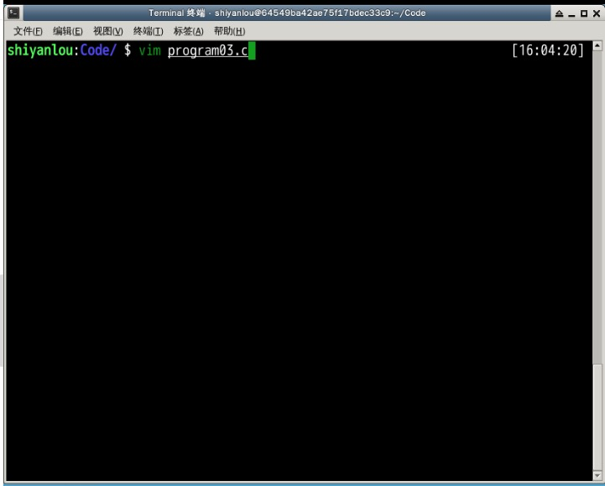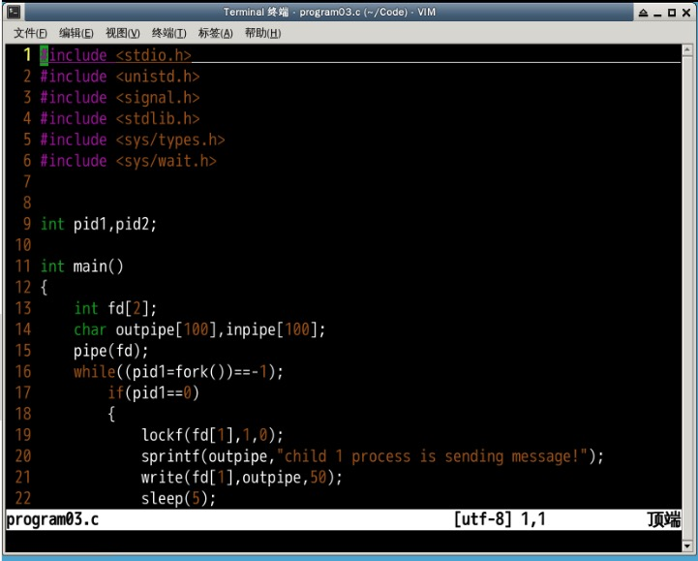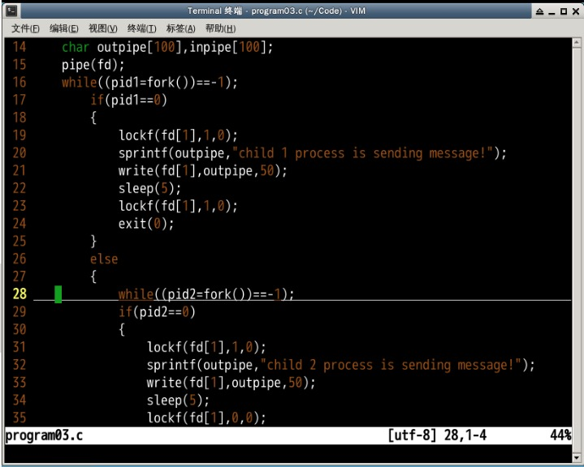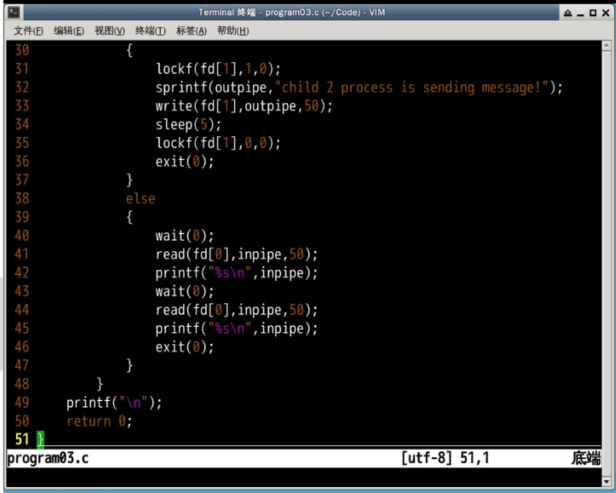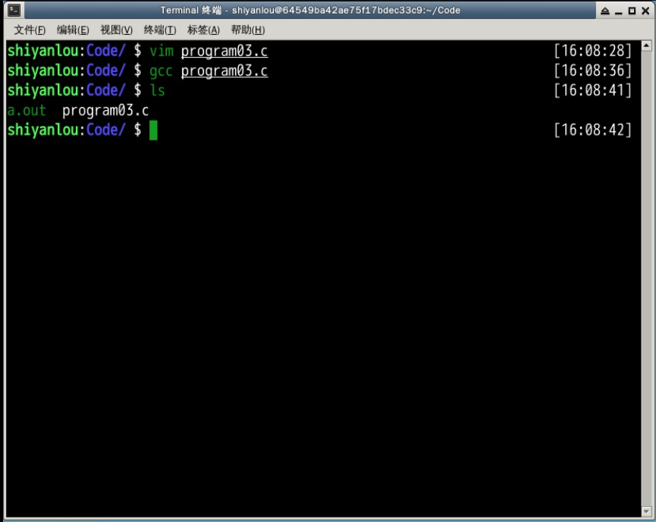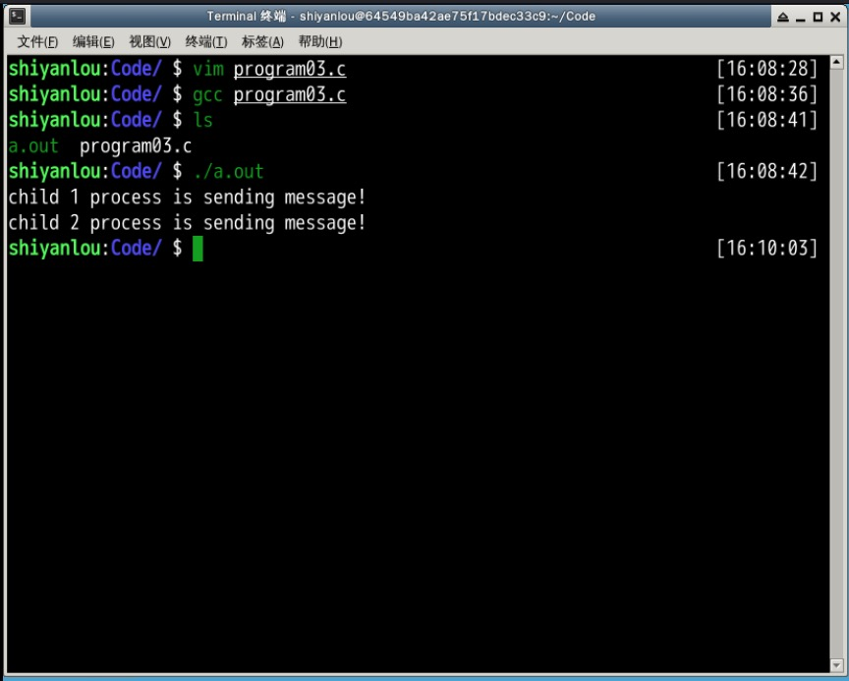

分析 wait（）系统调用、sleep（）系统调用的作用。

程序分析：在本程序代码中，wait()的作用是父进程调用wait()函数后阻塞等待子进程计算完成后退出接着从管道中获取传送的数据。在本程序代码中sleep(5)的作用是使进程，任务或线程进入休眠5秒，当函数设定的计时器到期程序继续执行。

